【附件二】
嘉義縣108年度數位翻轉「教育創新行動方案」實施計畫
子計畫4：交流發表--「資訊科技與智慧學習」實施教案示例徵選教案

學校名稱 | 梅圳國小
參加組別 | 國小組 國中組
1.教案設計者 | 曾建豪，嘉義縣梅圳國民小學。
2.教學時間 | 共4節，160分鐘。
3.單元名稱 | 感應燈DIY！
4.資源檔案 | 1.感應燈流程圖.drawio  2.感應燈程式.sb3
5.資源標題 | 感應燈Scratch程式設計
6.資源類型 | 教學設計
7.適用年級 | 05B-06B
8.資源簡介 | 學習觀察並分析感應燈的運作方式，做出簡易的流程圖，並運用超音波感測器、LED燈模組，搭配變數、迴圈及if判斷積木完成Scratch程式設計。
9.關鍵字 | 「前瞻基礎建設-強化數位教學暨學習資訊應用環境計畫」  感應燈、NKNU Scratch、Arduino
10.適用領域、議題 | 數、自、資
11.資訊科技應用層次 | □輔助教學 □互動教學 □進階(創新)教學  （本欄由審查委員依據標準認定，不必填寫）
12.授權方式 | 創用 CC 姓名標示-非商業性-相同方式分享 4.0 國際
13.教學目標 | 單元目標 | 學生能觀察並分析感應燈的運作方式，並能運用Scratch及Arduino模組做出類似的程式設計。
 | 詳細目標 | 學生能觀察並分析感應燈的運作方式，做出簡易的流程圖，並運用超音波感測器、LED燈模組，搭配變數、迴圈及if判斷積木完成程式設計。
14.教學流程
15.學習目標
- 學生能說出感應燈的外觀及構造。  - 學生能說出感應燈的運作模式。  - 學生能利用Draw.io畫出感應燈運作模式的流程圖。 |  |  | - 學生能利用變數、迴圈及IF判斷積木設計出感應燈的程式。  - 學生能主動思考能否再額外擴增其他功能，並能嘗試加入。
16.活動與內容
- 觀察感應燈
- 詢問學生在生活中有那些感應類的裝置？
例如：感應式水龍頭、自動門、感應燈…等等。
- 帶領學生到校園裡觀察感應燈的外觀及運作情形。
- 請學生仔細觀察感應燈的外觀，讓學生說出感應燈所需的裝置。
感應燈的裝置有感測器、LED燈、日光燈。
- 請學生仔細觀察感應燈的運作情形，讓學生說出感應燈的運作過程。
首先電源開關打開後，感應燈上的LED燈亮著紅燈，日光燈是關閉的。
若偵測到有人經過時，LED燈會亮綠燈，日光燈會亮約10秒，然後再關閉。
接著，感應燈又回復為LED燈亮著紅燈，日光燈是關閉的狀態。
- 介紹流程圖。
目的是讓所有流程一目了然。
基本圖形有
長方形→程式處理；
菱形→不同方案的選擇。
- 將學生分組，並發下紙張。
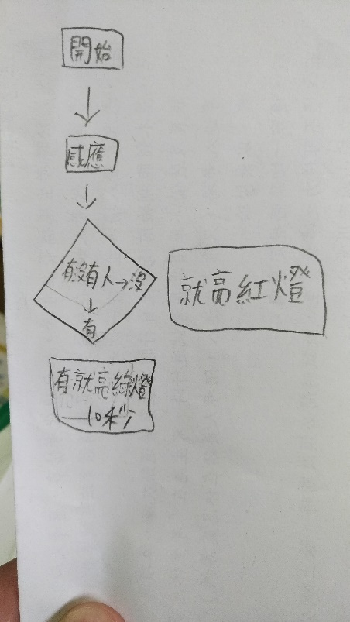
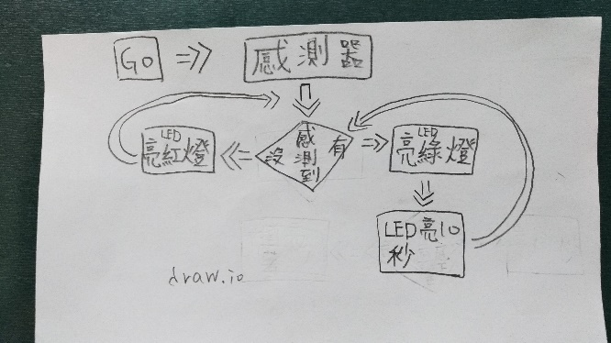
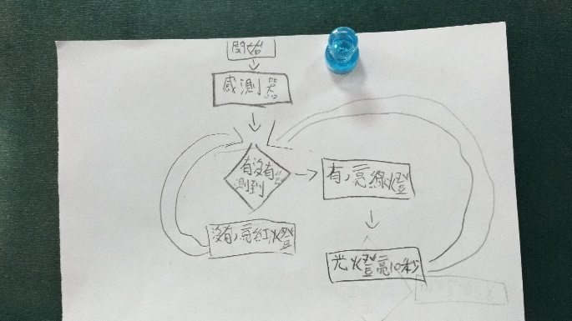
- 請學生利用發下的紙張，討論感應燈運作過程的流程圖，並畫在紙上。

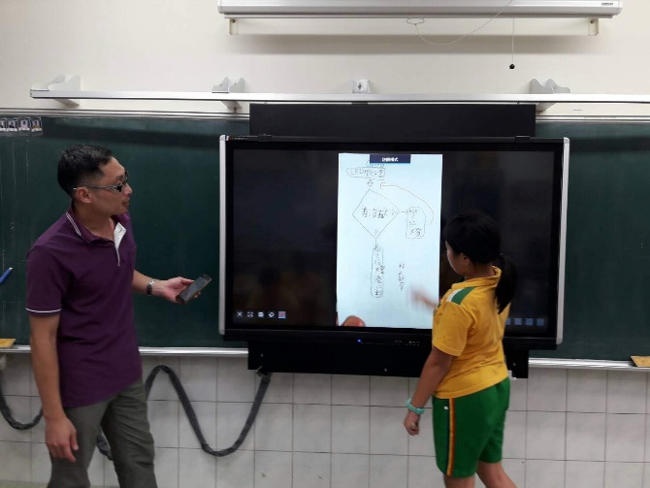
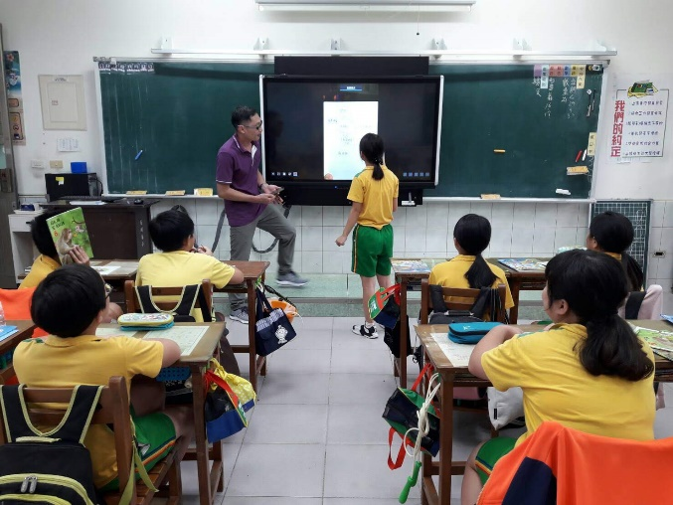
- 各組派人上台說明感應燈的運作過程，老師從旁指導。

- 動手畫流程圖
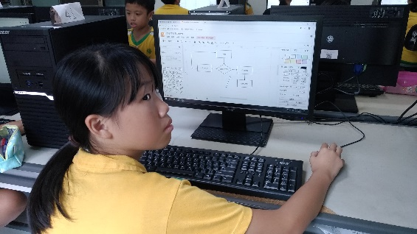
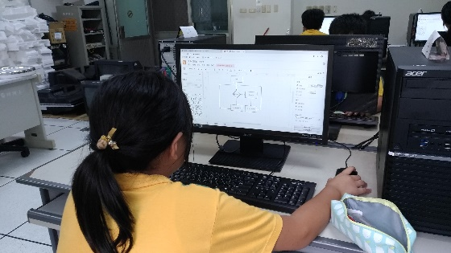
- 介紹Draw.io的使用方式。

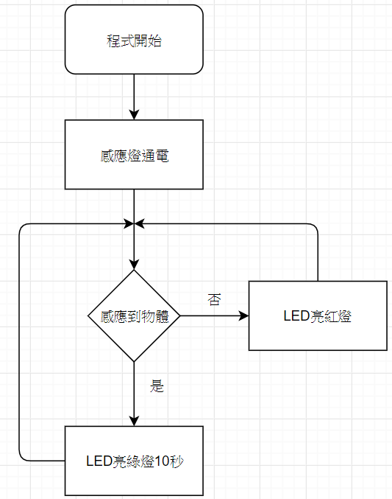
- 請每位學生完成感應燈運作過程的流程圖。

- 動手寫程式(一)組裝Arduino、變數及迴圈
- 發下Arduino、超音波感測器、LED模組。
- 請學生按照老師的說明組裝好，並連接到電腦上，確定電腦已經連線。
- 取得超音波感測器的數值當作其中的變數(距離)，並呈現在舞台中，方便確認數值。
- 使用迴圈積木去重複讀取超音波感測器的數值。
- 使用程式積木讓LED模組亮出綠燈及紅燈。

第四節 動手寫程式(二)
- 介紹If判斷積木。
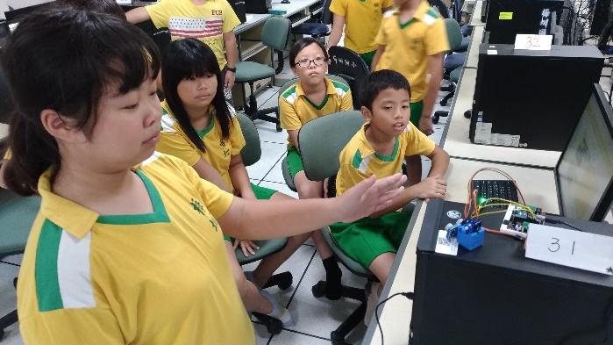
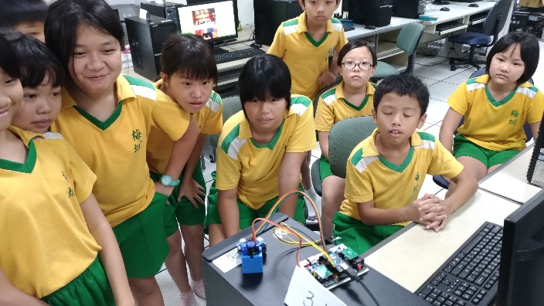
- 使用If判斷積木去判斷距離變數是否是介於0～50公分。如果是，LED模組就亮綠燈10秒，否則就亮紅燈。

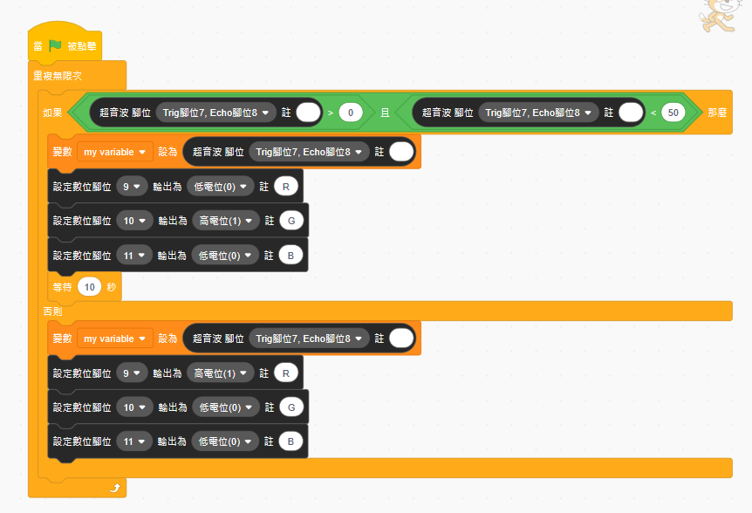
- 想想看，還可以加上什麼呢？
例如：可以再加上聲音，如果有人靠近就發出「叮咚」聲。
- 生活中還有哪些設備是使用類似的運作方式呢？你可以畫出流程圖嗎？
例如：自動門。略。
17.數位教學資源
個人電腦、NKNU-Scratch、Draw.io、Arduino nano、LED模組、超音波感測器模組

【附件三】

嘉義縣108年度「資訊科技與智慧學習」實施教案示例徵選
內 容 授 權 同 意 書

本人設計之作品參加嘉義縣108年度「資訊科技與智慧學習」實施教案示例徵選，參賽作品之著作財產權為作者所有，並同意嘉義縣政府將作品掛載於網路上供瀏覽、下載之權利。作品若違反智慧財產權時，則由本人自行負責。

作者1親簽：
身份證字號：
聯絡地址：
聯絡電話：

作者2親簽：
身份證字號：
聯絡地址：
聯絡電話：

中華民國108年 月 日

